«Союз Спасения»: спасая буржуазную власть
2020-01-12
4 мин. на чтение
Восстание декабристов на Сенатской площади в декабре 1825 года и его кровопролитное подавление «открыло» собой отечественную историю XIX столетия. И хотя длилось оно уже 25 лет, его главные вехи – борьба с крепостничеством, развитие капиталистических отношений и рост революционного движения – берут свое начало именно с выступления членов Северного общества. В широком смысле восстание декабристов положило начало богатой истории революционного движения в России.
Тема «декабризма» не раз становилась предметом исследования: к этой теме обращался как Александр Иванович Герцен, так и Владимир Ильич Ленин, вся советская историография в целом. А по части искусства советская эпоха оставила для нас, ставший легендарным, фильм о дворянах-революционерах – «Звезда пленительного счастья».
Но вот, в конце уже прошлого года, наши буржуазные творцы представили массовому зрителю очередную историческую драму с 800 миллионным бюджетом, ответственность за которую взял режиссер совершенно провальных в идейном плане «Викинга» и «Адмирала», Андрей Кравчук. Картина, призванная со слов авторов «рассказать правду» о восстании декабристов, получила название «Союз Спасения».

«Вам-то что менять?»
Конечно, трудно ожидать от буржуазного кино исторической достоверности, верного переложения событий двухсотлетней давности с адекватной их оценкой. В этом отношении авторы даже не пытались скрыть своих намерений – «Союз Спасения» с первых минут задает негативный тон повествованию.


Начав с эпизода допроса С. И. Муравьева-Апостола Николаем I, сценаристы устами киношного самодержца оформили главный идейный посыл кинокартины: «между законной властью и самозванцами, которые возомнили себя спасителями отечества, разница есть».
Фильм даже не пытается создать хотя бы видимость исторического анализа, беспристрастного изображения истории, той самой правды, о которой говорили авторы. Напротив, её оценка предельно однозначна – и отнюдь не в пользу декабристов.
Изображая последних как авантюрно настроенных выпивох и гуляк, за стаканами горячительного ведущих крамольные беседы о свержении самодержавия и ликвидации крепостничества – сценаристы оставляют совершенно без ответа как мотивацию декабристов, мотивы их мыслей, так и исторические реалии России начала викторианской эпохи.

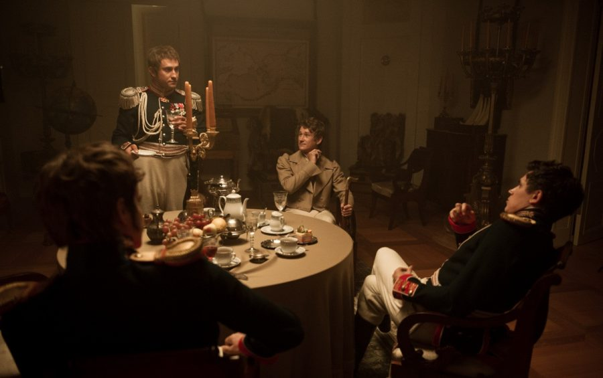
Зрителя бросают из одной сцены в другую: моменты детства Муравьева-Апостола, проведенные в Париже, сменяются следствием, затем подготовкой к восстанию, самим восстанием, затем снова следствием, совершенно оставляя за скобками тот мир, который и породил декабристов.
Важнейшие процессы становления и развития декабристского движения: участие в заграничных походах, создание сперва Союза Спасения, распустившегося в 1817 и преобразованного в Союз Благоденствия, распавшегося затем на Северное и Южное общества, наконец проблема крепостной зависимости крестьян. Весь ход этих процессов, в сути которых и лежит понимание декабристов как исторически обоснованного явления, умышленно оставлен без внимания.
Наконец, вовсе не нашли упоминаний важнейшие программные документы тайных обществ: «Русская Правда» П. И. Пестеля и проект конституции Н. М. Муравьева. Декабристы Кравчука вышли этакими “бузотёрами”, которыми движет желание смуты, у которых нет объективных причин для восстания; это неудавшиеся романтики, от безделья покусившиеся на абстрактное российское государство.


Идеалисты, у которых не было права думать о переменах. И эту мысль подтверждает один из героев картины, напрямую обратившийся к Муравьеву-Апостолу с вопросом: «каких перемен вам нужно-то? У вас достаток, служба, мужики при земле, вам-то что менять?».
В этом и суть охранительства «Союза Спасения». Представители дворянства – отнюдь не последние и далеко не бедные люди – оставляют перспективы зажиточной жизни ради воплощения в жизнь идеи буржуазной революции. Да, в отличие от поздних революционеров своей эпохи, у них не было четко выработанной идеологии, отсутствовала осознанная классовая позиция, а их план был авантюрой, попыткой военным переворотом сломать феодальную основу российского общества и навязать ему революцию. Трагедия декабристов заключается в том, что в их время отсутствовали сложившиеся в обществе материальные предпосылки к революции – класс буржуазии был еще слишком слаб для того, чтобы сломить феодальный строй.
В картине же этого всего нет. Оттого пусты, безыдейны и непонятны образы поступков и мыслей киношных декабристов. А вся канва повествования строится вокруг одной мысли: России не нужны потрясения. Оценивая происходящее, киношный Мордвинов с ужасом произносит: «русские стреляют в русских, дальше только война. Бессмысленная война в нашем с вами родном отечестве».


Этими словами сценаристы пытаются как бы закрепить впечатления зрителя от показанного до того: всякое волнение масс, всякая попытка восстать против несправедливости или угнетения есть бессмысленная война, а классовая борьба – лишь путь к погибели.

Заключение
По мере дальнейшего углубления кризиса капиталистической системы, все большего обнищания трудящихся, обострения классовой борьбы и разочарования в «патриотической» идеи сплочения вокруг «национального лидера», растет сознательность пролетариата.
Трудящиеся нашей страны все чаще осознают человеконенавистнический характер буржуазного строя, отвергают идею «правильного капитализма» и все активней включатся в борьбу за свои права.
Буржуазный класс как огня боится пролетарской революции, которая отнимет у него собственность, лишит власти, заменит капиталистическую эксплуатацию, основанную на обогащении жалкой кучки богатых, социалистической кооперацией всех трудящихся, властью большинства общества.
От этого страха буржуазия настраивает пропаганду в искусстве, пытаясь вернуть уходящую из-под ног почву: взывает к патриотизму, клеймит революционеров прошлого, пытается представить борьбу классов, как череду коварных заговоров и злых умыслов.
Продуктом с именно таким посылом и является фильм «Союз Спасения», авторы которого, принимая подачки от своих буржуазных хозяев, тщетно пытаются спасти власть эксплуататоров. Бездарная и совершенно безыдейная пропаганда, направленная на сохранение капиталистического строя.

